**招商招钱宝货币市场基金（A类份额）基金产品资料概要更新**

编制日期：2022年3月22日

送出日期：2022年3月24日

**本概要提供本基金的重要信息，是招募说明书的一部分。**

**作出投资决定前，请阅读完整的招募说明书等销售文件。**

一、产品概况

|  |  |  |  |
| --- | --- | --- | --- |
| 基金简称 | 招商招钱宝货币 | 基金代码 | 000588 |
| 下属基金简称 | 招商招钱宝货币A | 下属基金代码 | 000588 |
| 基金管理人 | 招商基金管理有限公司 | 基金托管人 | 中信银行股份有限公司 |
| 基金合同生效日 | 2014年3月25日 | | |
| 基金类型 | 货币市场基金 | 交易币种 | 人民币 |
| 运作方式 | 普通开放式 | | |
| 开放频率 | 每个开放日 | | |
| 基金经理 | 向霈 | 开始担任本基金基金经理的日期 | 2014年3月25日 |
| 证券从业日期 | 2006年7月3日 |
| 其他 | - | | |

二、基金投资与净值表现

（一） 投资目标与投资策略

投资者可阅读本基金《招募说明书》“基金的投资”章节了解详细情况。

|  |  |
| --- | --- |
| 投资目标 | 在兼顾基金资产的安全性和高流动性的前提下，力争实现超越业绩比较基准的投资回报。 |
| 投资范围 | 本基金投资于法律法规或监管机构允许投资的金融工具，包括：现金，期限在1年以内（含1年）的银行存款、债券回购、中央银行票据、同业存单， 剩余期限在397天以内（含397天）的债券、非金融企业债务融资工具、资产支持证券，及中国证监会、中国人民银行认可的其他具有良好流动性的货币市场工具。  法律法规或监管机构允许基金投资其他基金的，且允许货币市场基金投资其他货币市场基金的，在不改变基金投资目标、不改变基金风险收益特征的条件下，本基金可参与其他货币市场基金的投资，不需召开持有人大会。  如果法律法规或监管机构以后允许货币市场基金投资其他品种，基金管理人在履行适当程序后，可以将其纳入投资范围。 |
| 主要投资策略 | 本基金以严谨的市场价值分析为基础，采用稳健的投资组合策略，通过对短期金融工具的组合操作，在保持本金的安全性与资产流动性的同时，追求稳定的当期收益。  （1）根据宏观经济指标、货币政策的研究，确定组合平均剩余到期期限；  （2）根据各期限各品种的流动性、收益性以及信用水平来确定组合资产配置；  （3）根据市场资金供给情况对组合平均剩余期限以及投资品种比例进行适当调整；  （4）在保证组合流动性的前提下，利用现代金融分析方法和工具，寻找价值被低估的投资品种和无风险套利机会；  （5）合理有效分配基金的现金流，保持本基金的流动性。 |
| 业绩比较基准 | 人民币活期存款基准利率(税后) |
| 风险收益特征 | 本基金为货币市场证券投资基金，是证券投资基金中的低风险品种。本基金的预期风险和预期收益低于股票型基金、混合型基金、债券型基金。 |

（二） 投资组合资产配置图表/区域配置图表

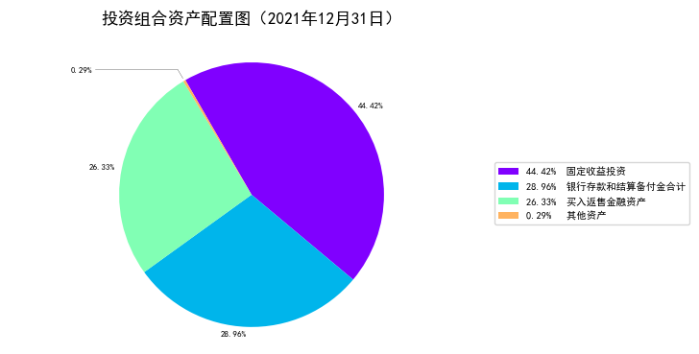

（三） 自基金合同生效以来/最近十年（孰短）基金每年的净值增长率及与同期业绩比较基准的比较图

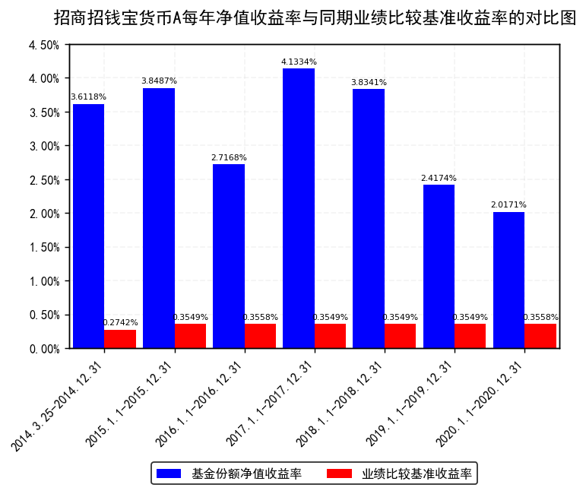

注：1.基金合同生效当年按实际期限计算，不按整个自然年度进行折算。

2.基金的过往业绩不代表未来表现。

三、投资本基金涉及的费用

（一） 基金销售相关费用

注：1.除法律法规另有规定或基金合同另有约定外，本基金不收取申购费用和赎回费用。

2.在满足相关流动性风险管理要求的前提下，为确保基金平稳运作，避免诱发系统性风险，本基金可对以下情形征收强制赎回费用：

（1）本基金持有的现金、国债、中央银行票据、政策性金融债券以及5个交易日内到期的其他金融工具占基金资产净值的比例合计低于5%且偏离度为负时；

（2）本基金前10名基金份额持有人的持有份额合计超过基金总份额50%，且投资组合中现金、国债、中央银行票据、政策性金融债券以及5个交易日内到期的其他金融工具占基金资产净值的比例合计低于10%且偏离度为负时；当出现上述任一情形时，基金管理人应当对当日单个基金份额持有人申请赎回基金份额超过基金总份额1%以上的赎回申请征收1%的强制赎回费用，并将上述赎回费用全额计入基金财产。基金管理人与基金托管人协商确认上述做法无益于基金利益最大化的情形除外。

（二） 基金运作相关费用

以下费用将从基金资产中扣除：

|  |  |
| --- | --- |
| 费用类别 | 收费方式/年费率 |
| 管理费 | 0.27% |
| 托管费 | 0.05% |
| 销售服务费 | 0.25% |
| 其他费用 | 1、《基金合同》生效后与基金相关的信息披露费用；  2、《基金合同》生效后与基金相关的会计师费、律师费、仲裁费和诉讼费；  3、基金份额持有人大会费用；  4、基金的证券交易费用；  5、基金的银行汇划费用；  6、基金的账户开户费用、账户维护费用；  7、按照国家有关规定和《基金合同》约定，可以在基金财产中列支的其他费用。 |

注：本基金交易证券、基金等产生的费用和税负，按实际发生额从基金资产扣除。

四、风险揭示与重要提示

（一） 风险揭示

本基金不提供任何保证。投资者可能损失投资本金。

投资有风险，投资者购买基金时应认真阅读本基金的《招募说明书》等销售文件。

一）本基金特定风险如下：

1、本基金投资于货币市场工具，可能面临较高货币市场利率波动的系统性风险以及流动性风险。货币市场利率的波动会影响基金的再投资收益，并影响到基金资产公允价值的变动。同时为应对赎回进行资产变现时，可能会由于货币市场工具流动性不足而面临流动性风险。

2、基金收益为负的风险

本基金为货币市场基金，基金的份额净值始终保持为1.00元，每日分配收益。但投资者购买本基金并不等于将资金作为存款存放在银行或存款类金融机构，基金每日分配的收益将根据市场情况上下波动，在极端情况下可能为负值，存在亏损的可能。

3、债券回购风险

债券回购为提升基金组合收益提供了可能，但也存在一定的风险。例如：回购交易中，交易对手在回购到期时不能偿还全部或部分证券或价款，造成基金资产损失的风险；回购利率大于债券投资收益而导致的风险；由于回购操作导致投资总量放大，进而放大基金组合风险的风险；债券回购在对基金组合收益进行放大的同时，也放大了基金组合的波动性（标准差），基金组合的风险将会加大；回购比例越高，风险暴露程度也就越高，对基金净值造成损失的可能性也就越大。如发生债券回购交收违约，质押券可能面临被处置的风险，因处置价格、数量、时间等的不确定，可能会给基金资产造成损失。

二）本基金面临的其他风险如下：

1、证券市场风险，主要包括：（1）政策风险；（2）经济周期风险；（3）利率风险；（4）通货膨胀风险；（5）收益率曲线形变风险；

2、流动性风险，主要包括：（1）基金申购、赎回安排；（2）拟投资市场、行业及资产的流动性风险评估；（3）巨额赎回情形下的流动性风险管理措施；（4）实施备用的流动性风险管理工具的情形、程序及对投资者的潜在影响；

3、信用风险；

4、本基金法律文件风险收益特征表述与销售机构基金风险评价可能不一致的风险；

5、管理风险；

6、其他风险，主要包括：（1）操作风险；（2）技术风险；（3）法律风险；（4）其他风险。

具体内容详见本基金《招募说明书》。

（二） 重要提示

中国证监会对本基金募集的核准，并不表明其对本基金的价值和收益作出实质性判断或保证，也不表明投资于本基金没有风险。

基金管理人依照恪尽职守、诚实信用、谨慎勤勉的原则管理和运用基金财产，但不保证基金一定盈利，也不保证最低收益。

基金投资者自依基金合同取得基金份额，即成为基金份额持有人和基金合同的当事人。

各方当事人同意，因《基金合同》而产生的或与《基金合同》有关的一切争议，如经友好协商未能解决的，应提交中国国际经济贸易仲裁委员会根据该会当时有效的仲裁规则进行仲裁，仲裁地点为北京，仲裁裁决是终局性的并对各方当事人具有约束力，仲裁费用、律师费用由败诉方承担。

基金产品资料概要信息发生重大变更的，基金管理人将在三个工作日内更新，其他信息发生变更的，基金管理人每年更新一次。因此，本文件内容相比基金的实际情况可能存在一定的滞后，如需及时、准确获取基金的相关信息，敬请同时关注基金管理人发布的相关临时公告等。

五、其他资料查询方式

以下资料详见基金管理人网站www.cmfchina.com客服电话：400-887-9555

● 《招商招钱宝货币市场基金基金合同》、

《招商招钱宝货币市场基金托管协议》、

《招商招钱宝货币市场基金招募说明书》

● 定期报告，包括基金季度报告、中期报告和年度报告

● 基金份额净值

● 基金销售机构及联系方式

● 其他重要资料

六、其他情况说明

无